КОНЕЧНО-ЭЛЕМЕНТНОЕ МОДЕЛИРОВАНИЕ КОНТАКТНОГО ВЗАИМОДЕЙСТВИЯ УПРУГИХ СТРУКТУР С НЕОДНОРОДНЫМИ МЕХАНИЧЕСКИМИ СВОЙСТВАМИ И ДИСЛОКАЦИЯМИ

Гладышева Т.В., Колосова Е.М., Наседкин А.В.
Ростов-на-Дону, Россия

Рассмотрен комплекс контактных задач для тел с кусочно-неоднородными и непрерывно-неоднородными материальными свойствами и дислокациями. Для решения задач данного типа использована техника метода конечных элементов и разработано специализированное программное обеспечение на языке APDL ANSYS. Для контактных задач с неоднородными свойствами реализованы следующие этапы решения: построение конечно-элементной модели для однородных тел с заданным сгущением вблизи предполагаемой зоны контакта, модификация упругих конечных элементов путем переопределения их материальных свойств в соответствии с законом изменения неоднородности, определение контактных пар конечных элементов, численное решение задачи, постпроцессорная обработка результатов контактных взаимодействий. Для тел с дислокациями в дополнении к указанной технике добавляется моделирование множественных краевых дислокаций с векторами Бюргерса, построение конечно-элементных сеток с учетом дислокаций и вычисление дополнительных векторов правых частей для конечно-элементных систем как узловых сил, вызванных дислокациями. Проведен комплекс расчетов для тестовых задач со сравнением с результатами, полученными ранее аналитическими методами. Отмечены проблемы, возникающие при рассмотрении задач контактного взаимодействия неоднородного колеса железнодорожного вагона с рельсом.
При контактных взаимодействиях в таких трибомеханических системах, как подшипники качения, зубчатые передачи, системы "колесо-рельс-тормозная колодка", и др., вследствие высоких давлений, пластических деформаций и контактной усталости появляются дефекты [1,2], а также, как показывают последние исследования, изменяются механические свойства материалов в приповерхностных слоях [3]. Для повышения эффективности некоторых трибомеханических узлов в последние годы все более активно стали использовать композиционные или неоднородные материалы.
Перечисленные выше факторы определяют интерес к исследованию задач механики контактных взаимодействий для существенно неоднородных сред и сред с дислокациями. Для анализа реальных трибомеханических систем, особенно с учетом неоднородности и дефектов, необходимы прямые численные методы, среди которых наибольшую эффективность продемонстрировал метод конечных элементов.
В настоящее время созданы мощные конечно-элементные (КЭ) программные комплексы, предоставляющие возможности решения контактных задач механики для сложных систем. Однако стандартные средства этих пакетов позволяют исследовать тела лишь кусочно-однородной структуры, а библиотеки упругих элементов включают элементы с однородными материальными свойствами.
При рассмотрении существенно неоднородных тел в рамках метода конечных элементов возможны два подхода. Первый вариант состоит в разработке новых конечных элементов с неоднородными материальными свойствами. Второй вариант предполагает построение мелких сеток в зонах неоднородности и использование конечных элементов с однородными, но, вообще говоря, различными материальными свойствами в соответствии с заданным законом неоднородности.
Очевидно, что второй подход проще в практической реализации и обладает большей общностью, так пригоден для различных зависимостей материальных свойств от пространственных координат. В данной работе развивается второй подход с ориентацией на КЭ пакет ANSYS и его командный язык APDL. Для тестирования разрабатываемых программ рассматривается ряд модельных задач для неоднородных канонических трибомеханических систем с известными численно-аналитическими решениями [4-6].
В качестве первого примера рассмотрим задачу о вдавливании параболического штампа в двухслойное основание [7,8]. Следуя [4,5], рассмотрим задачу о контактном взаимодействии штампа параболической формы с упругим основанием ($−h≤y≤0$) с кусочно-неоднородными свойствами в условиях плоской деформации (Рис. 1). Основание образовано двумя упругими слоями с различными материальными свойствами, жестко соединенными между собой (граница $y=−h_{1}$) и с недеформируемой подложкой ($y=−h=−h_{1}−h_{2}$). Предполагается, что в зоне контакта нормальные и касательные напряжения связаны законом Кулона. На штамп действует нормальная сила P и горизонтальная сила $T=μP$, причем штамп в процессе деформации не поворачивается. Для решения задачи будем использовать пакет ANSYS со сравнением КЭ результатов с полученными аналитически в [4,5]. Поскольку в пакете ANSYS отсутствуют "бесконечные" упругие конечные элементы, то расчетную область необходимо ограничить по оси x введением фиктивных границ $|x|=L$. Границы $|x|=L$ будем далее считать свободными от напряжений. При больших значениях L можно ожидать, что различие между ограниченными и бесконечными по оси x размерами основания не сильно скажется на характеристиках контактного взаимодействия вблизи точек контакта.
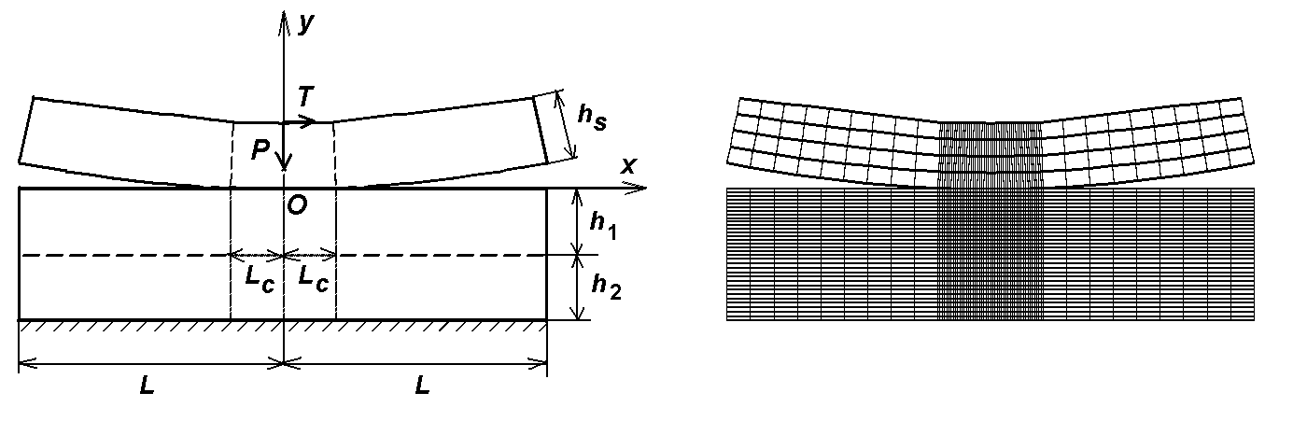

Рис. 1. Геометрия задачи и Рис. 2. Пример канонической
силовые факторы. конечно-элементной сетки.

Для решения рассматриваемой задачи в ANSYS построим каноническую конечно-элементную сетку со сгущением в зоне предполагаемого контакта из четырехугольных упругих элементов PLANE82 с опцией плоской деформации. Для этого штамп моделируется криволинейным четырехугольником толщины $h_{s}$ параболической формы $y={x^{2}}/(2R)$ по длине, на двухслойном основании дополнительно выделяются области $−L_{c}≤x≤0$, $0≤x≤L_{c}$, и на штампе также выделяются соответствующие дополнительные области (Рис. 1). Тогда каноническое разбиение может быть построено одинаковым разбиением противолежащих сторон элементарных четырехугольных областей основания и штампа. Характеристиками используемого разбиения являются следующие величины: $n_{\text{xc}}$, $n_{\text{xl}}$ – число элементов по оси x в зонах основания $0≤x≤L_{c}$, $L_{c}≤x≤L$ и в соответствующих зонах штампа; $n_{h1}$, $n_{h2}$, $n_{s}$ – число элементов по толщинам для верхней части основания, нижней части основания и для штампа, соответственно. Пример канонического разбиения для одного из вариантов геометрических входных параметров задачи приведен на Рис. 2.
Для учета контактного взаимодействия в дополнение к элементу PLANE82 будем использовать два типа специальных контактных конечных элементов ANSYS CONTA175 и TARGE169, образующих контактные пары. Элементы CONTA175 располагаются по предполагаемым контактным границам $|x|≤L_{c}$, $y=0$. Элементы TARGE169 помещаются на соответствующих границах штампа параболической формы.
Для того, чтобы штамп вдавливался в основание без поворота, как было принято в [5], принималось дополнительное условие связи, согласно которому вертикальные смещения крайних верхних точек штампа должны быть одинаковыми.
Основными характеристиками решения в рассматриваемой задаче являются значения контактных напряжений $σ_{\text{yy}}(x)=q(x)$ и значения вертикальных перемещений $u_{y}(x)$ в зоне контакта. В результате вычислений по программе, разработанной на языке APDL ANSYS, были получены решения для различных геометрических и физических параметров: изменялись толщины и относительная жесткость материалов слоев упругого основания. При расчетах были фиксированы следующие входные параметры: $R=1$ (м); $h_{s}=R/{\text{20}}$ $L=0\text{.}2$ (м); $L_{c}=L/5$; $n_{\text{xc}}=\text{24}$; $n_{\text{xl}}=9$; $n_{h1}=\text{18}$; $n_{h2}=\text{15}$; $n_{s}=4$; коэффициенты Пуассона материалов слоев $ν_{1}=ν_{2}=0\text{.}3$; коэффициент трения $μ=0\text{.}5$; $P/{G_{1}}=0\text{.}\text{001}$; модуль сдвига материала первого слоя $G_{1}=1⋅{\text{10}}^{\text{10}}$ (Н/м²). Модуль Юнга для штампа брался в 500 раз большим, чем для модуля Юнга второго слоя, а коэффициент Пуассона для штампа $ν_{s}=0\text{.}\text{49}$. Данные значения упругих констант штампа могут моделировать недеформируемый индентер, что предполагалось при построении численно-аналитического решения в [5].
Основные результаты расчетов сведены в таблицу 1 (в системе Си). Здесь введены следующие обозначения: $H={h_{2}}/{h_{1}}$ – относительная толщина слоев ($h_{i}$ – толщина i-го слоя, $i=1,2$); $G={G_{2}}/{G_{1}}$ – относительная жесткость слоев ($G_{i}$ – модуль сдвига i-го слоя); $q^{f}=q∗(x∗)⋅{\text{10}}^{2}$; $q∗(x∗)=q({x∗)}/{G_{1}}$– максимальные значения контактных напряжений в соответствующей точке $x∗$ под штампом, полученные аналитически [5]; $q_{m}^{f}=q∗_{m}(x∗)⋅{\text{10}}^{2}$; $q∗_{m}(x∗)$ – аналогичные значения, полученные в ANSYS; $δ^{f}=δ⋅{\text{10}}^{4}$, $δ$ – смещения нижней точки штампа по оси y, полученные аналитически [5]; $δ_{m}^{f}=δ_{m}⋅{\text{10}}^{4}$, $δ_{m}$ – смещения нижней точки штампа по оси y, полученные в ANSYS.

Таблица 1.

№ | H | G | $$h_{1}$$ | $$δ^{f}$$ | $$δ_{m}^{f}$$ | $$q^{f}$$ | $$q_{m}^{f}$$
1 | 1 | 4 | 0.4 | 8.48 | 9.53 | 3.01 | 3.08
2 | 1 | 4 | 0.2 | 6.94 | 7.14 | 3.02 | 3.03
3 | 1 | 4 | 0.1 | 5.42 | 5.39 | 3.05 | 3.01
4 | 1 | 4 | 0.05 | 3.97 | 3.88 | 3.15 | 3.01
5 | 1 | 1 | 0.05 | 5.02 | 4.93 | 3.06 | 2.94
6 | 1 | 0.5 | 0.05 | 6.27 | 6.17 | 2.97 | 2.86
7 | 1 | 0.25 | 0.05 | 8.48 | 8.39 | 2.84 | 2.73
8 | 2 | 0.25 | 0.05 | 11.60 | 11.66 | 2.77 | 2.66
9 | 4 | 0.25 | 0.05 | 15.78 | 16.60 | 2.73 | 2.62

Как видно из таблицы 1, выбранное конечно-элементное разбиение обеспечивает вполне приемлемую точность вычислений для всех рассмотренных значений входных параметров. Некоторая немонотонность значений максимальных напряжений, полученных по МКЭ, объясняется фиксированием параметров разбиения для всех расчетов, в то время как для лучшей точности при больших толщинах основания нужно было соответственно использовать и большее число конечных элементов. Следует также отметить, что поскольку из-за наличия сдвигающей силы T и трения, точка максимальных контактных напряжений смещается влево по оси x относительно центра, и ее определение по дискретному числу значений напряжений в контактирующих узлах дает дополнительную погрешность.
Для решения аналогичных контактных задач для слоя с непрерывными и кусочно-непрерывными неоднородными жесткостными свойствами по толщине в плоской и осесимметричных постановках [6] была разработана следующая методология. Вначале строились конечно-элементной модели для однородных тел, а затем модули жесткости конечных элементов основания модифицировались путем переопределения их значений в центральных точках элементов в соответствии с законом изменения неоднородности. Дальнейшие процедуры решения контактных задач выполнялись также, как и для рассмотренного выше примера двухслойного основания.
Так, в качестве второго примера, рассмотрим задачу о внедрении в неоднородное упругое полупространство осесимметричного выпуклого штампа, который вдавливается в поверхность нормальной силой P [6]. В силу симметричности геометрии, механических свойств и прилагаемых усилий относительно вертикальной оси смещения, деформации и напряжения не зависят от угловой координаты. Поэтому в дальнейшем решается осесимметричная контактная задача теории упругости в координатах (r, z) для плоского меридионального сечения (рис. 3). Предполагается, что силы трения между штампом и поверхностью полупространства отсутствуют. Покрытие на поверхности полупространства неоднородно. Его материальные свойства, а именно модуль Юнга, меняются по глубине z в соответствии с соотношением $E_{i}^{S}=E^{S}f_{i}(z)$, где i – номер функциональной зависимости, $E^{S}=\text{const}$ – модуль Юнга однородного подстилающего полупространства, моделируемого в дальнейшем слоем конечной толщины и длины, $f_{i}(z)$ – закон изменения модуля Юнга по толщине покрытия Н. Начиная с глубины Н, упругие характеристики стабилизируются – модуль Юнга становится равным $E^{S}$. В качестве $f_{i}(z)$ рассматриваются следующие зависимости: постоянные функции $f_{1}=3\text{.}5$ и $f_{2}=1/3\text{.}5$, что соответствует двухслойному основанию; монотонные функции $f_{3}=3\text{.}5+2\text{.}5z/H$ и $f_{4}=1/3\text{.}5−(2\text{.}5/3\text{.}5)z/H$; синусоидальные функции $f_{5}=1−2\text{.}5\text{sin}({πz}/H)$ и $f_{6}=1+(2\text{.}5/3\text{.}5)\text{sin}({πz}/H)$, где градиент упругих свойств меняет знак.

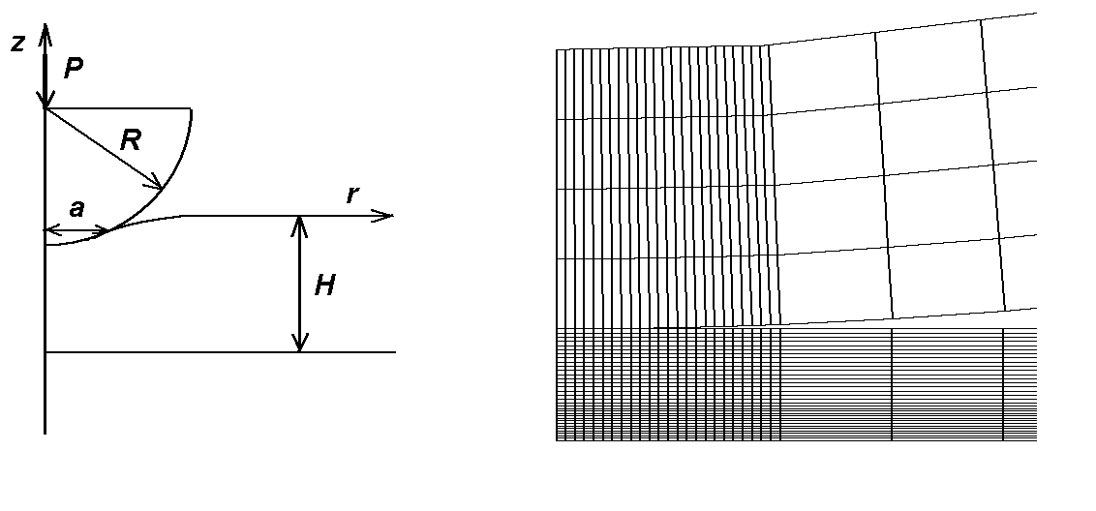
Рис. 3. Геометрия задачи и Рис. 4. Фрагмент канонической
силовые факторы. конечно-элементной сетки.

Для решения задачи в ANSYS использовались три типа конечных элементов: CONTA175, TARGE169 – контактные пары; PLANE82 – двумерный восьмиузловой упругий элемент с опцией осесимметричности. Фрагмент конечно-элементного разбиения разбиения в зоне контакта показан на рис. 4. Важно отметить, что с использованием специальных макросов APDL ANSYS было обеспечено формирование конечных элементов PLANE82 с различными постоянными значениями модулей Юнга, равными значениям в центральных точках элементов функций $E_{i}^{S}(z)$. Таким образом, материальные свойства конечных элементов, расположенных в слое, различаются в зависимости от значений координат z в центральных точках элементов. Для расчетной модели было принято, что к штампу приложена нормальная сила, нижняя часть основания жестко закреплена; а для верхней границы штампа допускается перемещение только по оси z.
Для выяснения эффективности метода конечных элементов для решения задачи, проводился сравнительный анализ полученных в ANSYS результатов и аналитических результатов из [6]. Были известны поля напряжений и смещений для жести перечисленных выше законов неоднородности покрытия при различных параметрах $λ=a/H$, где a – радиус зоны контакта (рис. 3) и H – толщина неоднородного слоя. Трудность сравнения заключалась в том, что зону контакта при решении задачи в ANSYS невозможно задать заранее. Она становится известной только после выполнения программы, реализующей КЭ метод. Поэтому нужное значение зоны контакта определялось из серии вычислительных экспериментов, путем задания различных комбинаций входных параметров, от которых зависит размер зоны контакта. Такими входными параметрами для разработанной программы являлись следующие величины: сила вдавливания штампа в покрытие P, область наложения контактных элементов на поверхности штампа и основания, радиус штампа, конечно-элементное разбиение и его густота. После получения нужной зоны контакта, проводилось сравнение в нескольких точках основания нормальных и радиальных напряжений, обозначаемых $σ_{zz}(r,z)$ и $σ_{rr}(r,z)$ соответственно. Также в этих же точках проводилось сравнение вертикальных и радиальных смещений под штампом, обозначаемых $w(r,z)$ и $u(r,z)$ соответственно. Особый интерес представляет случай $λ=1$, где толщина неоднородного покрытия и радиус зоны контакта равны. Этот случай выявляет максимальное отличие поведения изучаемых характеристик от однородного и кусочно-однородного случаев. Вычисляется относительная погрешность результатов $ε(F)$, где F – исследуемая функция напряжений или смещений.
В таблице 2 приведены значения относительных погрешностей напряжений и смещений для конечно-элементного и аналитического метода решения задачи для зоны контакта $λ=1$. Относительные погрешности вычислялись в точках приповерхностного слоя $z=−0\text{.}\text{01}$, $r∈[0,0\text{.}8]$; в таблицу сведены средние значения относительных погрешностей, i – номер закона неоднородности.

Таблица 2.

i | $ε(σ_{zz})$, % | $ε(σ_{rr})$, % | $ε(w)$, % | $ε(u)$, %
1 | 6.1 | 10.0 | 5.6 | 6.2
2 | 1.6 | 11.0 | 4.5 | 5.4
3 | 7.5 | 8.1 | 4.8 | 5.7
4 | 4.5 | 11.2 | 6.2 | 3.9
5 | 1.6 | 3.6 | 7.7 | 9.2
6 | 6.8 | 11.0 | 2.5 | 6.2

Как видно из таблицы, относительная ошибка в среднем составляет 6 %, что говорит о приемлемой точности вычислений. Следует заметить, что для всех случаев неоднородности наибольшая близость к результатам из [6] достигается вблизи точки контакта, а по мере удаления от нее относительная погрешность возрастает.
После рассмотрения тестовых задач, продолжая исследования [8,9], перейдем к анализу задач контактного взаимодействия неоднородного колеса железнодорожного вагона с рельсом. Последние исследования механических свойств материала колеса железнодорожного вагона, проведенные в РГУПС [3], показали, что после продолжительной эксплуатации механические свойства в приповерхностных слоях колеса довольно значительно изменяются, причем эти изменения имеют не монотонный квазипериодический характер по глубине $d$, и на расстоянии от поверхности примерно 30-35 мм эти свойства стабилизируются. Изменения модуля Юнга по глубине для колеса показаны на рис. 5.
Характер зависимости модулей Юнга контактирующих тел, изображенный на рис. 5, достаточно приближенный и может быть аппроксимирован следующей функцией
$E(d)=\left\{\begin{matrix}a_{1}\text{sin} (π(d−x_{0})/{b_{1}})+a_{2}, d≤X \\ a_{2}, d>X\end{matrix}\right.$ (1)
На рис. 5 представлены графики изменения по глубине $d$ модуля Юнга материала колеса, где $d$ отсчитывается по радиальной координате от обода колеса по направлению к центру. Данные зависимости были получены из обработки двух серий экспериментов по разрушению вырезанных из приповерхностных зон образцов в форме пластин с шагом 5 мм по толщине. Из рис. 5 виден некоторый разброс результатов, и в результате аппроксимации вариаций значений параметров формулы (1) были приняты следующие значения для дальнейших расчетов: $a_{1}=0\text{.}\text{425}⋅{\text{10}}^{\text{11}}$ (H/м²), $a_{2}=2\text{.}\text{375}⋅{\text{10}}^{\text{11}}$ (H/м²), $b_{1}=8\text{.}\text{35}⋅{\text{10}}^{−3}$ (м), $x_{0}=8\text{.}\text{35}⋅{\text{10}}^{−3}$ (м), $X=3x_{0}$.
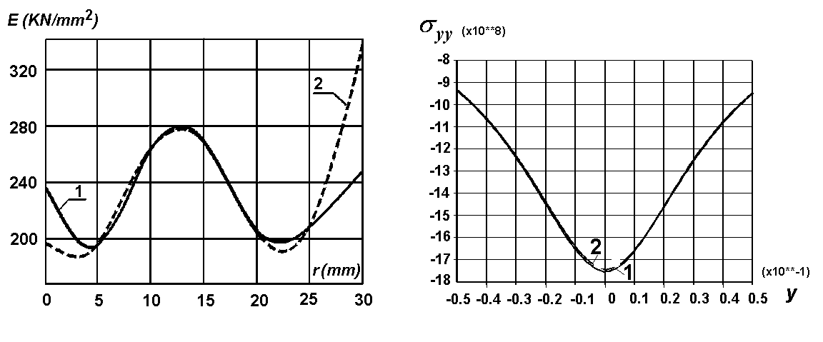
Рис. 5. Зависимость модуля Юнга по глубине Рис. 6. Зависимости напряжений $σ_{\text{yy}}$
приповерхностного слоя колеса. по глубине слоя и штампа.

Для анализа влияния неоднородности материальных свойств по глубине для контактирующих тел по закону (1) была рассмотрена описанная ранее первая задача о вдавливании параболического штампа в упругий слой, но при неоднородных свойствах материала штампа. Данная задача решалась по методу конечных элементов с использованием указанной выше технологии. Входные параметры здесь были взяты следующими: $R=1$ (м); $h_{s}=R/5$; $h_{1}=h_{2}=0\text{.}\text{05}$ (м);$L=0\text{.}4$ (м); $L_{c}=L/5$; $n_{\text{xc}}=\text{24}$; $n_{\text{xl}}=\text{12}$; $n_{h1}=\text{18}$; $n_{h2}=\text{15}$; $n_{s}=\text{100}$; $G_{1}=G_{2}=0\text{.}\text{802}⋅{\text{10}}^{\text{11}}$ (Н/м²); $ν_{1}=ν_{2}=0\text{.}\text{29}$; коэффициент трения $μ=0$; $P/{G_{1}}=0\text{.}\text{001}$. Таким образом, в данном примере слой принимается однородным, а трение отсутствует. Зависимость модуля Юнга $E_{s}$ по глубине штампа задавалась по формуле (1) $E_{s}=E(d)$ со значениями параметров, приведенными выше, причем для текущей точки штампа $(x,y)$ в системе координат из рис. 1 величина $d$ вычислялась по формуле: $d=y−{x^{2}}/(2R)$, а коэффициент Пуассона для штампа принимался постоянным: $ν_{s}=0\text{.}3$.
Решение задачи о контактном взаимодействии однородного слоя с неоднородным штампом сравнивалось с решением аналогичной задачи, но для однородных слоя и штампа с $E_{s}=a_{2}=\text{const}$. Некоторые из результатов вычислений приведены на рис. 6-8. На рис.6 показаны зависимости напряжений $σ_{\text{yy}}$ при $x=0$ на отрезке $y∈[−h_{1},h_{1}]$, где цифрой 1 на рис. 6 и на рис. 7, 8 помечены графики для случая неоднородного материала штампа, а цифрой 2 – для случая однородного материала. Отметим, что при принятых значениях и $x=0$ интервал $y∈[−h_{1},0]$ соответствует точкам однородного слоя, точка $y=0$ есть точка касания слоя и штампа, а интервал $y∈[0,h_{1}]$ соответствует точкам штампа. При этом для случая 2 только в первой половине интервала $y∈[0,h_{1}]$ материал штампа является неоднородным (так как при принятых значениях $X≈{h_{1}}/2$).
Аналогичные зависимости, но для интенсивности напряжений (напряжений по Мизесу или эквивалентных напряжений – в англоязычной литературе) $σ_{i}$ и деформаций $ε_{\text{yy}}$ показаны на рис. 7 и 8, соответственно.
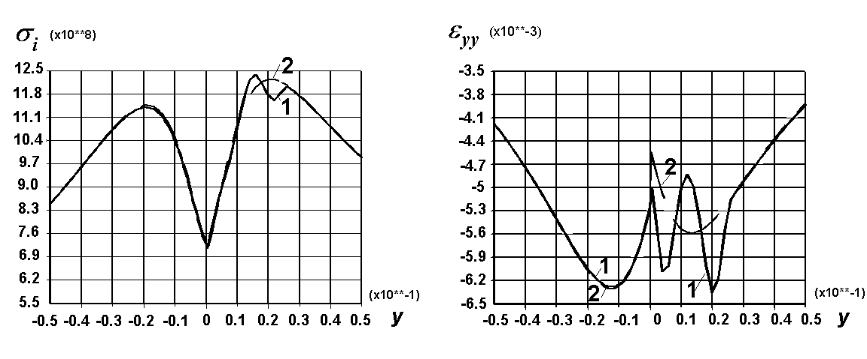
Рис. 7. Зависимости напряжений $σ_{i}$ Рис. 8. Зависимости деформаций $ε_{\text{yy}}$
по глубине слоя и штампа. по глубине слоя и штампа.

Из сравнения кривых 1 и 2 на рис. 6-8 можно сделать вывод, что неоднородность материала штампа в приповерхностном слое приводит к очень незначительным изменениям напряжений $σ_{\text{yy}}$ и к более заметным изменениям интенсивности напряжений $σ_{i}$, но только в зоне неоднородных свойств. Наиболее существенно отличаются деформации $ε_{\text{yy}}$ для однородных и неоднородных материалов, причем также только в тех интервалах, где физические свойства различаются.
Для моделирования рельса Р65 в ANSYS был разработан специальный программный макрос на командном языке APDL ANSYS. В результате в ANSYS была построена твердотельная модель части рельса Р65. При этом рельс в поперечном сечении был расположен под уклоном 1:20. Для обеспечения регулярности конечно-элементной сетки в предполагаемой зоне контакта и ее сгущения были выделены канонические объемы в верхней части рельса. На рис. 9 показан один из вариантов используемого в расчетах конечно-элементного разбиения рельса. В области контакта выделена каноническая область, размеры которой задаются при помощи параметров.
Будем рассматривать также плоскоконическое цельнокатаное вагонное колесо в соответствии с ГОСТ 9036-88. На основе соответствующего CAD- чертежа в ANSYS была построена твердотельная модель железнодорожного колеса. Здесь также для обеспечения регулярности конечно-элементной сетки в предполагаемой зоне контакта и ее сгущения выделены канонические объемы в нижней части колеса, размеры которых можно изменять программно. На рис. 10 показан и один из вариантов используемого в расчетах конечно-элементного разбиения рельса. Отметим, что всюду далее рассматривается симметричная часть колеса и рельса при соответствующем симметричном нагружении колеса.

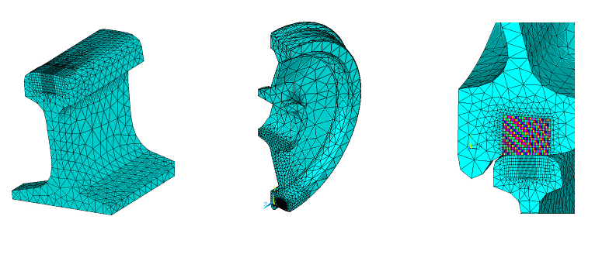
Рис. 9. Модель рельса Р65 Рис. 10. Модель колеса Рис. 11. Неоднородность
с уклоном ГОСТ 9036-88 механических свойств

При совместном рассмотрении моделей колеса и рельса были получены твердотельные компьютерные модели трибосистемы «колесо-рельс» и соответствующие конечно-элементные модели. Было принято, что нижняя часть рельса жестко закреплена, на торцевых поверхностях симметрии заданы соответствующие условия симметрии, на нижней части внутреннего отверстия колеса прикладывалось равномерное давление p. Интенсивность давления рассчитывалась так, чтобы суммарная сила P, действующая вниз, равнялась P=107.8 кН. При расчетах задавались одинаковые модуль Юнга E и коэффициент Пуассона $ν$ для колеса и рельса: $E=2\text{.}1⋅{\text{10}}^{\text{11}}$ (H/м²), $ν$=0.3, коэффициент трения $μ=0\text{.}2$.
В областях, занимаемых упругими материалами колеса и рельса, использовались объемные конечные элементы типа SOLID95 в канонической области и объемные восьмиузловые конечные элементы типа SOLID92 пакета ANSYS. На поверхности предполагаемого контакта на колесе автоматически формировались поверхностные контактные конечные элементы CONTA174, а на поверхности предполагаемого контакта на рельсе – контактные элементы TARGE170. Помимо этого в канонической области колеса задавалась неоднородность свойств конечных элементов (рис. 11).
Основные результаты расчетов представлены на рис. 12 и 13, где показаны распределения напряжений $\text{SY}=σ_{\text{yy}}$ и эквивалентных напряжений $\text{SEQV}=σ_{\text{eqv}}=\frac{1}{\sqrt{2}}\sqrt{{\left(σ_{\text{yy}}−σ_{\text{xx}}\right)}^{2}+{\left(σ_{\text{yy}}−σ_{\text{zz}}\right)}^{2}+{\left(σ_{\text{xx}}−σ_{\text{zz}}\right)}^{2}+6τ_{\text{xy}}^{2}}$ в плоскости сечения колеса и рельса: при однородных свойствах для модуля Юнга колеса (рис. 12) и при неоднородной зависимости по (1) модуля Юнга, где r отсчитывается по нормали к границе контакта вглубь колеса (рис. 13).
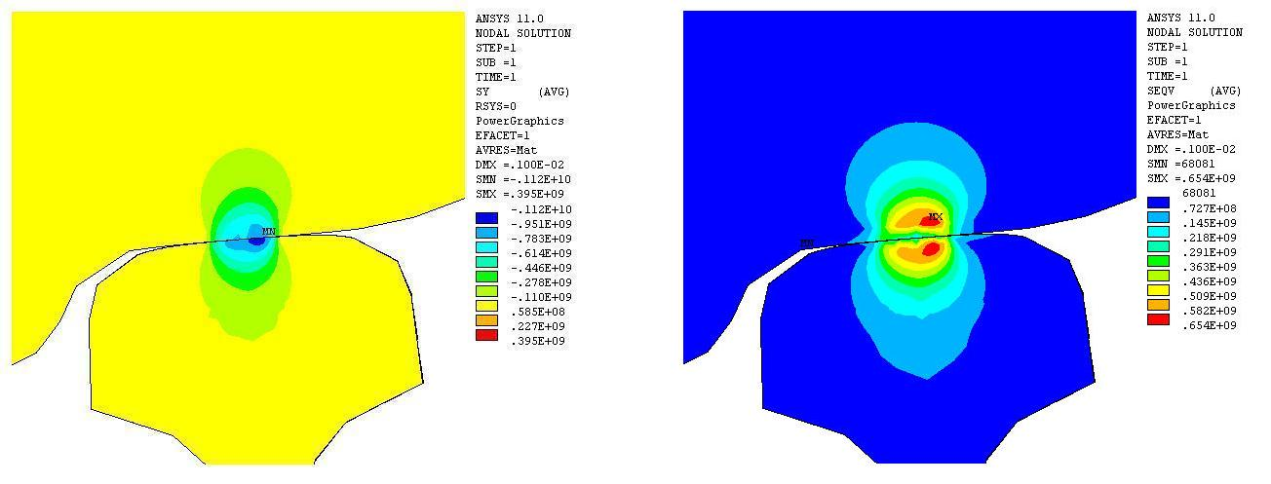
Рис. 12. Напряжения $σ_{\text{yy}}$ (слева) и $σ_{\text{eqv}}$ (справа) плоскости сечения колеса и рельса
при однородных свойствах.
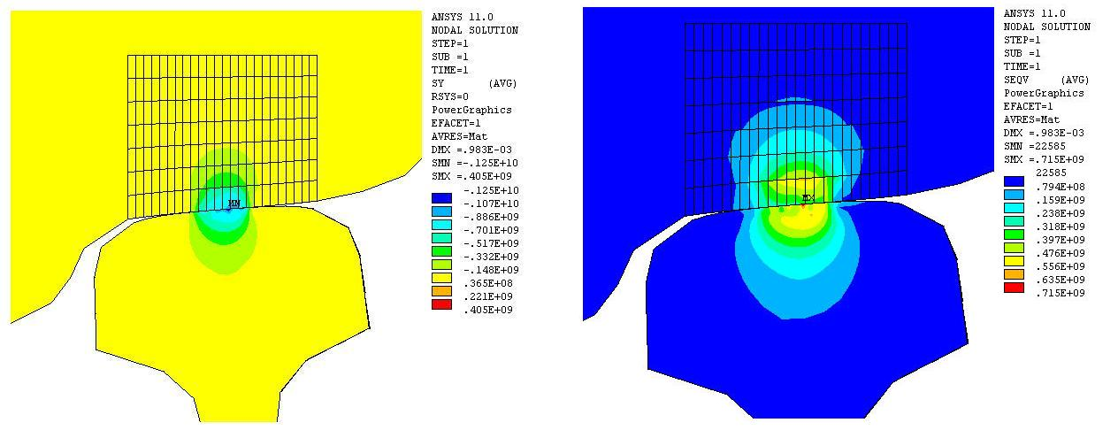
Рис. 13. Напряжения $σ_{\text{yy}}$ (слева) и $σ_{\text{eqv}}$ (справа) в плоскости сечения колеса и рельса
при неоднородных свойствах.

Из рис. 12 видно, что максимальные напряжения SY в зоне контакта равны $\text{SY}=σ_{\text{yy}}=0\text{.}\text{112}⋅{\text{10}}^{\text{10}}$ (Па), а максимальные эквивалентные напряжения по Мизесу SEQV равны $\text{SEQV}=σ_{\text{eqv}}=0\text{.}\text{654}⋅{\text{10}}^{9}$ (Па). Из рис. 13 видно, что при неоднородных свойствах максимальные напряжения SY в зоне контакта равны $\text{SY}=σ_{\text{yy}}=0\text{.}\text{125}⋅{\text{10}}^{\text{10}}$ (Па), а максимальные эквивалентные напряжения по Мизесу SEQV равны $\text{SEQV}=σ_{\text{eqv}}=0\text{.}\text{715}⋅{\text{10}}^{9}$ (Па), т.е. несколько больше, чем для однородного случая, однако при этом надо учитывать и влияние погрешности конечно-элементных аппроксимаций.
Отметим, что при сопоставлении результатов контактного взаимодействия неоднородного колеса и рельса и однородного колеса и рельса были получено качественно те же эффекты, что и для приведенной выше плоской задачи о контакте неоднородного параболического штампа и слоя.
Для тел с дислокациями в соответствие с новым подходом [10, 11] в дополнении к описанной выше технике добавляется моделирование множественных краевых дислокаций с векторами Бюргерса, построение конечно-элементных сеток с учетом дислокаций и вычисление дополнительных векторов правых частей для конечно-элементных систем как узловых сил, вызванных дислокациями. Указанные операции были реализованы с использованием макроязыка APDL пакета ANSYS. Проведены тестовые расчеты модельных задач, подтверждающие эффективность методики моделирования, предложенной в [10,11].

Работа выполнена при поддержке РФФИ (05-08-18720, 08-08-00853, 08-08-00873).

Литература

1. Контактно-усталостные повреждения колес грузовых вагонов. Под. ред. С.М.Захарова. М.: Интекст. 2004. 496 с.
2. В.И. Сакало, В.С. Косов. Контактные задачи железнодорожного транспорта. М.: Машиностроение. 2004. 160 с.
3. В.И. Колесников, А.Т. Козаков; А.В. Сидашов. Факторы, влияющие на распределение механических характеристик по глубине железнодорожного колеса в условиях циклического нагружения. Деформация и разрушение материалов. 2007. № 12. C. 35-42.
4. В.М. Александров, М.И. Чебаков. Аналитические методы в контактных задачах теории упругости. М.: Физматлит. 2004. 304 с.
5. М.И. Чебаков. Взаимодействие штампа и двухслойного основания при наличии сил трения в области контакта. Экологический вестник научных центров ЧЭС. 2006. № 1. С.60-66.
6. С.М. Айзикович, В.М. Александров, А.В. Белоконь, И.С. Трубчик, Л.И. Кренев. Контактные задачи теории упругости для неоднородных сред. М.: Физматлит. 2006. 240 с.
7. Т.В. Гладышева. Конечно-элементное моделирование контактного взаимодействия в трибомеханической системе c кусочно-неоднородными свойствами. Математическое моделирование, вычислительная механика и геофизика. Труды V Школы-семинара, Ростов-на-Дону, 18–21 декабря 2006 года, г. Ростов-на-Дону: Изд-во «ЦВВР». 2007. С. 62-64.
8. В.И. Колесников, А.В. Наседкин, М.И. Чебаков, А.И. Богуш. Исследование влияния неоднородности механических свойств приповерхностных слоев железнодорожного колеса на характеристики контактного взаимодействия с рельсом. Сб. Тр. Межд. научно-техн. конф. «Актуальные проблемы трибологии», 6-8 июня 2007, г. Самара, Россия. Т.3. М.: изд-во «Машиностроение». 2007. С. 676-690.
9. Богуш А.И., Гладышева Т.В., Колосова Е.М.., Наседкин А.В. О некоторых особенностях конечно-элементного решения контактных задач для неоднородных сред // Современные проблемы механики сплошной среды. Тр. X Межд. конф., г.Ростов-на-Дону, 5-9 декабря 2006г. Т. 2. / Ростов-на-Дону: изд-во «ЦВВР», 2006. С. 78-82.
10. R. Gracie, G. Ventura, T. Belytschko. A new fast finite element method for dislocations based on interior discontinuities. Int. J. Numer. Meth. Eng. 2007. V. 69. P. 423-441.
11. T. Belytschko, R. Gracie. On XFEM applications to dislocations and interfaces. Int. J. Plasticity.2007. V. 23. P. 1721–1738

